UNIDAD 1: CUARESMA - SEMANA SANTA
16 al 20 marzo 2020

O.A.: Identificar la acción del Espíritu Santo en el bautismo de Jesús de Nazareth a través de imágenes y texto bíblico, en actitud de agradecimiento.
¿Conoces personas bautizadas? ¿A quiénes? ¿Qué observas en la imagen? ¿Quién se está bautizando? ¿De qué se trata la lectura bíblica leída?
EL BAUTISMO DE JESÚS DEMUESTRA RASGOS HUMANOS Y DIVINOS.
1.- Escuchan la lectura de Mateo 3, 13- 17.
2.- Leen la secuencia del diálogo entre Jesús y Juan.
3.- Pintan el dibujo pensando en la “voz del cielo”.
.
LECTURA BÍBLICA:
Entonces llegó Jesús desde Galilea al Jordán y se dirigió a Juan para que lo bautizara. Pero Juan trataba de impedírselo, diciendo:
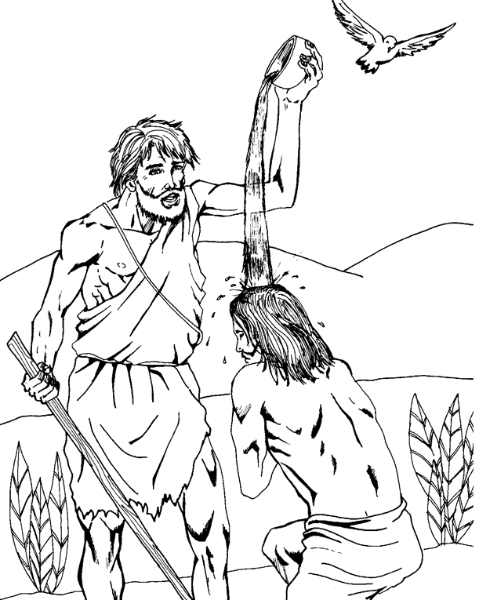
Soy yo el que necesito que tú me bautices,
¿y eres tú el que viene a mí?

Deja eso ahora; pues conviene que cumplamos lo que Dios ha dispuesto.

JESÚS salió del agua y, mientras salía, se abrieron los cielos y vio al Espíritu de Dios que bajaba como una paloma y venía sobre Él.
Y la voz del cielo decía:
Este es mi Hijo amado…
Mateo 3, 13 ss

Cierre: ¿Qué trabajamos hoy? ¿Por qué se bautizó Jesús? ¿Lo necesitaba? ¿El Padre que le dice? ¿De qué forma se muestra el Espíritu Santo? ¿Qué nos enseña Jesús con su Bautismo?

Tarea desafío Familiar: PREGUNTA A TUS PADRES SI ESTAS BAUTIZADA.

UNIDAD 1: CUARESMA - SEMANA SANTA
23 al 27 marzo 2020

O.A.: Reconocer que el tiempo pascual es la celebración central del cristianismo, a través de imágenes que nos muestra el inmenso Amor de JESÚS por la humanidad.
¿Qué es el tiempo Pascual? ¿Qué hacemos en esa fecha? ¿Qué te pasa a ti al observar esta imagen? ¿Qué sientes?
MANIFESTACIÓN DE AMOR Y SALVACIÓN.
1.- Lee la lectura bíblica de Juan 19, 17-27 y subraya los momentos principales.
2.- Pinta el dibujo de la Crucifixión.
3.- Descubre el mensaje del significado de la Cruz.

MANIFESTACIÓN de AMOR

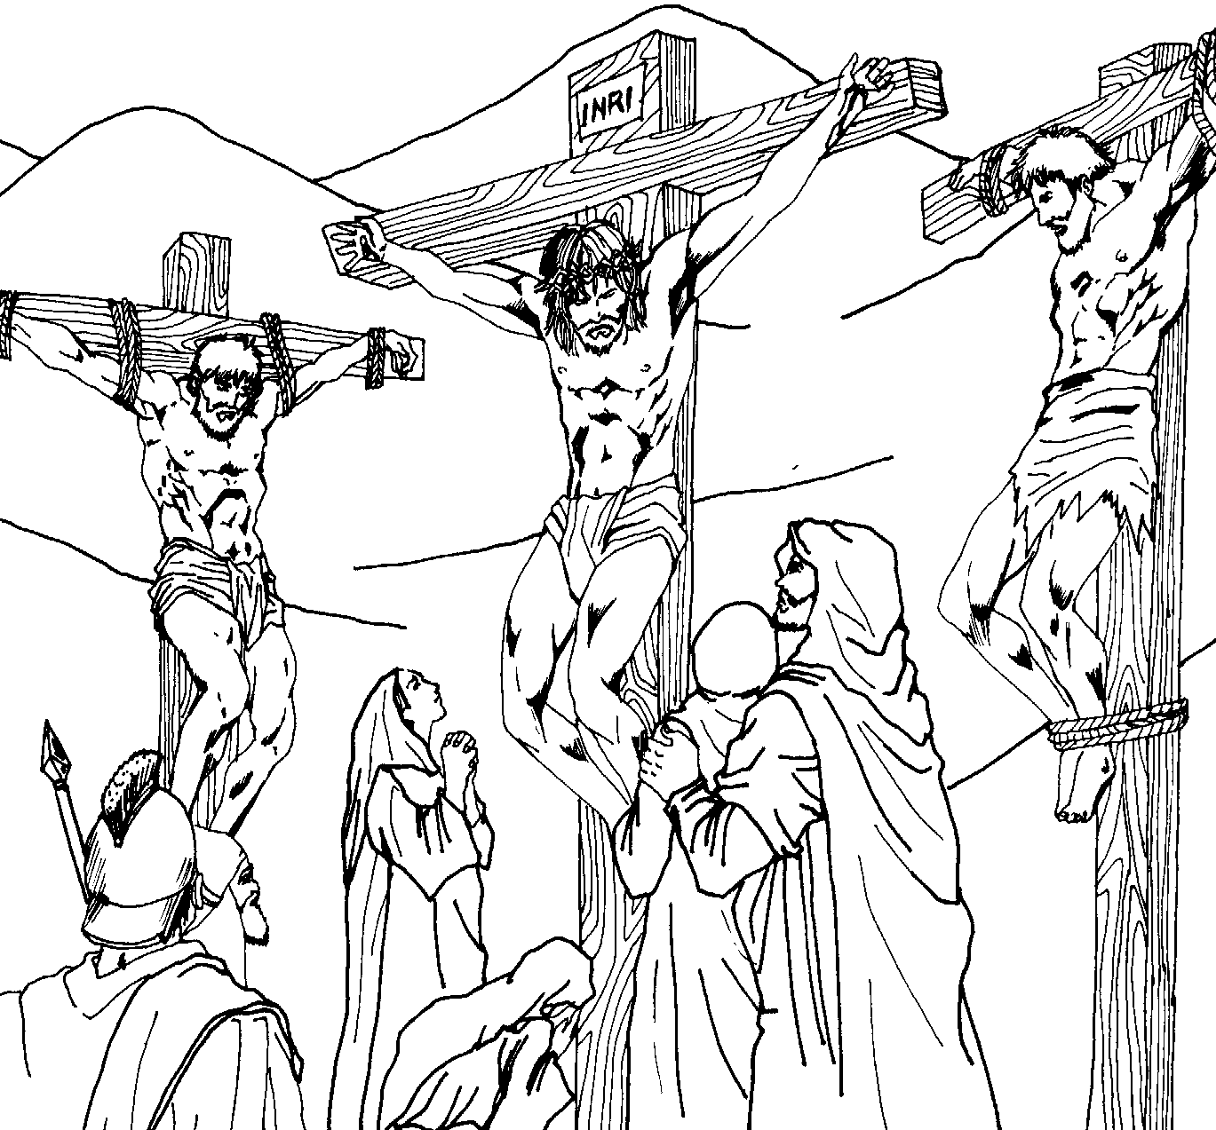
JESÚS
HIJ_
de DI_S, entreg_ su
VI_A
_ara
SALV_RNOS de_
PEC_DO.

LECTURA BÍBLICA: juan 19,17-19.25-27
Se hicieron, pues, cargo de Jesús que, llevando en hombros su propia cruz, salió de la ciudad hacia un lugar llamado “La Calavera” (que en legua de los judíos se dice “Gólgota”). Allí lo crucificaron y crucificaron con Él a otros dos, uno a cada lado de Jesús.
Pilato mandó a escribir y poner sobre la cruz un letrero con esta inscripción: “Jesús de Nazareth, el rey de los judíos”.
Junto a la cruz de Jesús estaban su madre, la hermana de su madre, María la mujer de Cleofás, y María Magdalena. Jesús, al ver a su madre y junto a ella al discípulo a quien tanto quería, dijo a su madre: "Mujer, ahí tienes a tu hijo." Después dijo al discípulo: "Ahí tienes a tu madre." El discípulo la recibió como su madre.

Cierre: ¿Quién acompaña a JESÚS en su muerte? ¿Cuál es el mensaje de la muerte de JESÚS? ¿Quién te acompaña y ayuda en los momentos de alegrías y tristeza? ¿Qué sientes por esa persona?

Tarea desafío Familiar: DEMUESTRALE CARIÑO Y DALE UN ABRAZO A ESA PERSONA.

